1. Атака на Metasploitable

Оценка работы NFS сервера

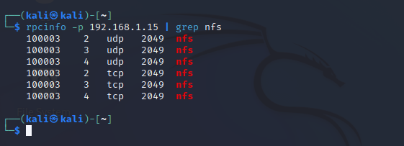

Вывод состояния NFS сервера

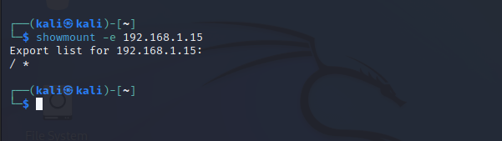

1. Использование неправильно сконфигурированной NFS Mount

Создание пары ключей SSH

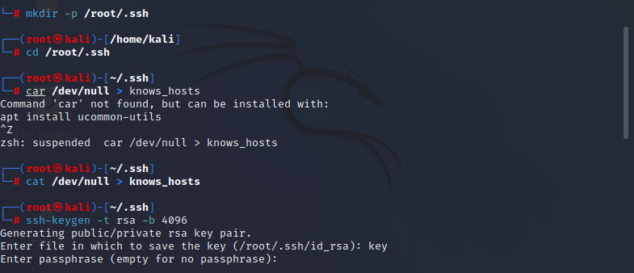

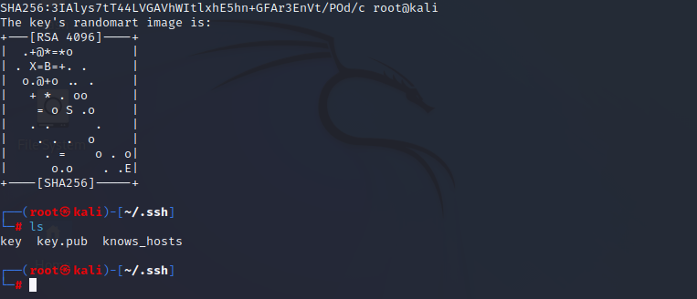

Монтирование файловой системы Metasploitable

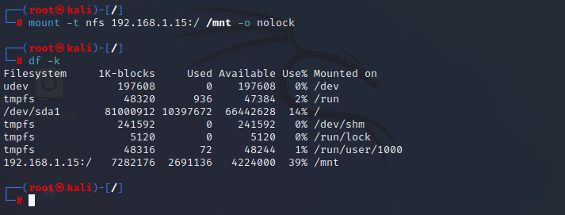

Изменение файла authorized_keys машины-жертвы

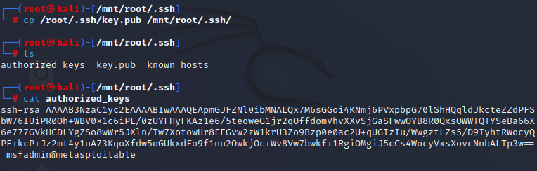

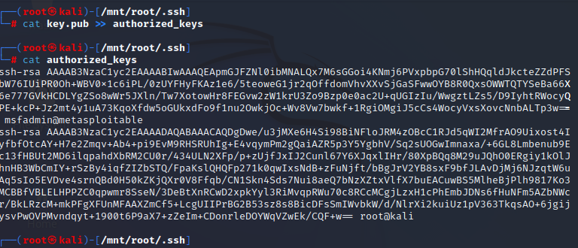

Получение root прав

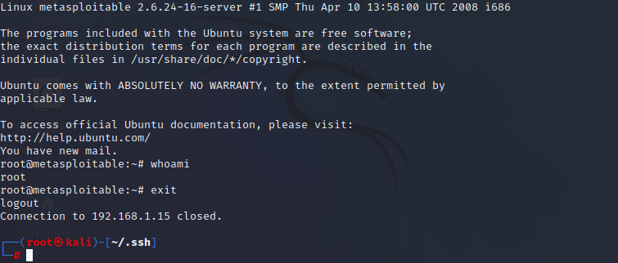

1. Форензика

Список подключенных машин

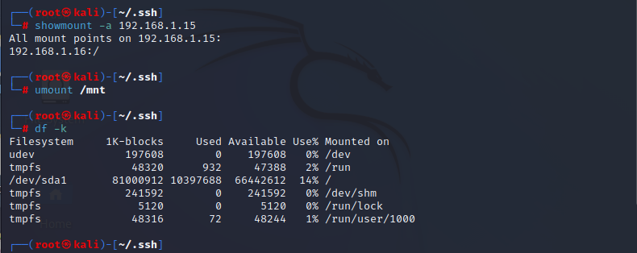

Размонтировать файловую систему жертвы и убедиться что подключение исчезло

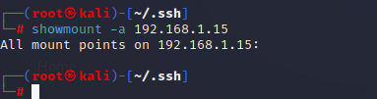

1. Оформление результатов

